CARMEN MASSANET
SOPRANO
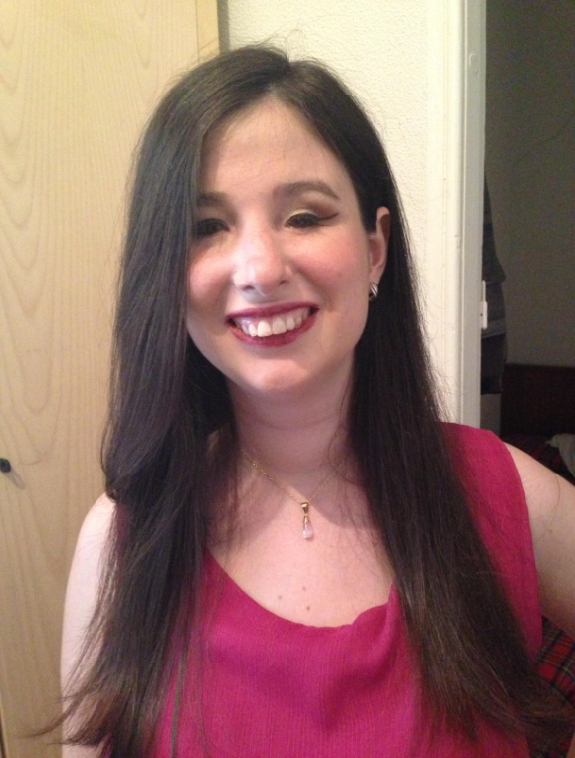
Carmen Massanet nace en Palma de Mallorca en 1990. A los doce años, comienza a realizar estudios de iniciación al canto, a los catorce, entra como soprano en la coral del Colegio San Francisco, de la misma ciudad, experiencia que le permitiría iniciarse en la carrera musical. Asimismo, un año después, comienza a cantar como soprano en el Coro del Teatro Principal de Palma, uno de los más importantes en la isla, en el cual continúa hasta 2011.
En 2012, se traslada a Madrid, donde reanuda los estudios de canto, ya con fines profesionales. Asiste a clases de canto en la academia Orfeo, con el maestro Pablo Garzón. Entre los años 2012 y 2013, formó parte del orfeón Fermín Gurbindo, perteneciente a la delegación de la ONCE en Madrid. En 2015, inicia los estudios de grado medio de Canto en el Conservatorio Profesional de Música Arturo Soria, con la profesora María José Santos.
Por otro lado, tiene en su curriculum varios recitales en diversas salas de Madrid, como el Espacio Ronda (julio 2012 y febrero 2015), Centro Asturiano de Madrid (mayo 2014 y junio 2015) o la popular sala Clamores de Madrid (abril 2015).
El repertorio de Carmen Massanet abarca arias antiguas, arias de ópera, romanzas de zarzuela y canción española. Asimismo, consta de un amplio conjunto de piezas de carácter religioso, las cuales interpreta en todo tipo de celebraciones religiosas en las cuales se requiere de su música.

